MASTERI WATERFRONT OCEAN PARK
Masteri Waterfront tọa lạc tại trung tâm dự án đại đô thị Vinhomes Ocean Park, chiếm trọn tầm nhìn trực diện hướng ra biển hồ nước mặn 6,1ha cùng với hồ trung tâm trải cát trắng 24,5 ha. Sở hữu vị trí kim cương ngay trung tâm Đại đô thị Vinhomes Ocean Park, khu căn hộ Masteri Waterfront giúp những chủ nhân tương lai khẳng định dấu ấn cá nhân và đẳng cấp sống tinh tế.
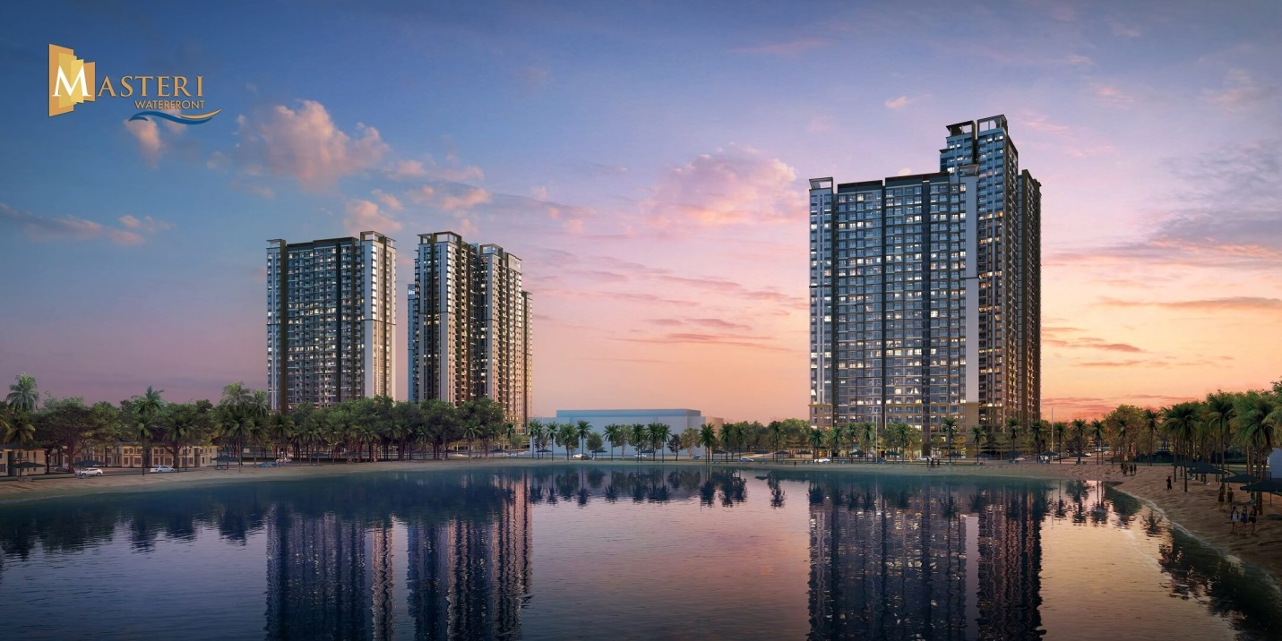
Phối cảnh dự án Masteri Waterfront
Masteri Waterfront Ocean Park là khu căn hộ cao cấp được phát triển bởi thương hiệu Bất động sản Masterise Homes – Thành viên Tập đoàn Masterise Group, cùng sự hợp tác chiến lược với các đối tác hàng đầu thế giới như Tange Associates (Nhật Bản), Studio HBA (Mỹ), Belt Collins (Mỹ). Masteri Waterfront mang đến cho cư dân trải nghiệm sống sang trọng, tinh tế với tầm nhìn trực diện hướng ra biển hồ nước mặn 6,1ha cùng hồ trung tâm 24,5ha giữa hệ sinh thái hiện đại chuẩn quốc tế tại vị trí “trái tim” đại đô thị Vinhomes Ocean Park.

TỔNG QUAN DỰ ÁN CHUNG CƯ MASTERI WATERFRONT OCEAN PARK
Masteri Waterfront là dự án căn hộ cao cấp mang thương hiệu Masterise Homes được phát triển bởi Masterise Group. Cộng đồng thịnh vượng tại Masteri Ocean Park hưởng thụ sự riêng tư tuyệt đối với tiện ích đẳng cấp resort, và vị trí kim cương sẽ đảm bảo thành quả đầu tư vững vàng, đồng thời hoà nhịp cùng cuộc sống tràn đầy năng lượng.
- Tên dự án : Masteri Waterfront Ocean Park
- Vị trí : Khu đô thị Vinhomes Ocean Park, Gia Lâm, Hà Nội
- Đơn vị phát triển dự án: Masterise Homes - Thành viên của Tập Đoàn Masterise Group
- Thiết kế kiến trúc: TANGE - Công ty thiế kế kiến trúc hàng đầu Nhật Bản
- Thiế kế cảnh quan: BELT COLLINS - Công ty quy hoạch và thiết kế cảnh quan danh tiếng của Mỹ
- Thiết kế nội thất: Studio HBA - Công ty thiết kế hàng đầu thế giới
- Quy mô dự án: 6 tòa ( 26 - 37 tầng)
- Mật độ xây dựng: 27%
- Tổng diện tích giao thông nội bộ và cảnh quan: 73% tổng diện tích đất.
- Tổng số căn hộ: 3837 căn
- Các loại hình căn hộ: Studio, 1PN, 2PN, 3PN và 112 shophouse.
- Hình thức sở hữu căn hộ: Vĩnh viễn.
- Dự kiến bàn giao: Qúy IV/2022.
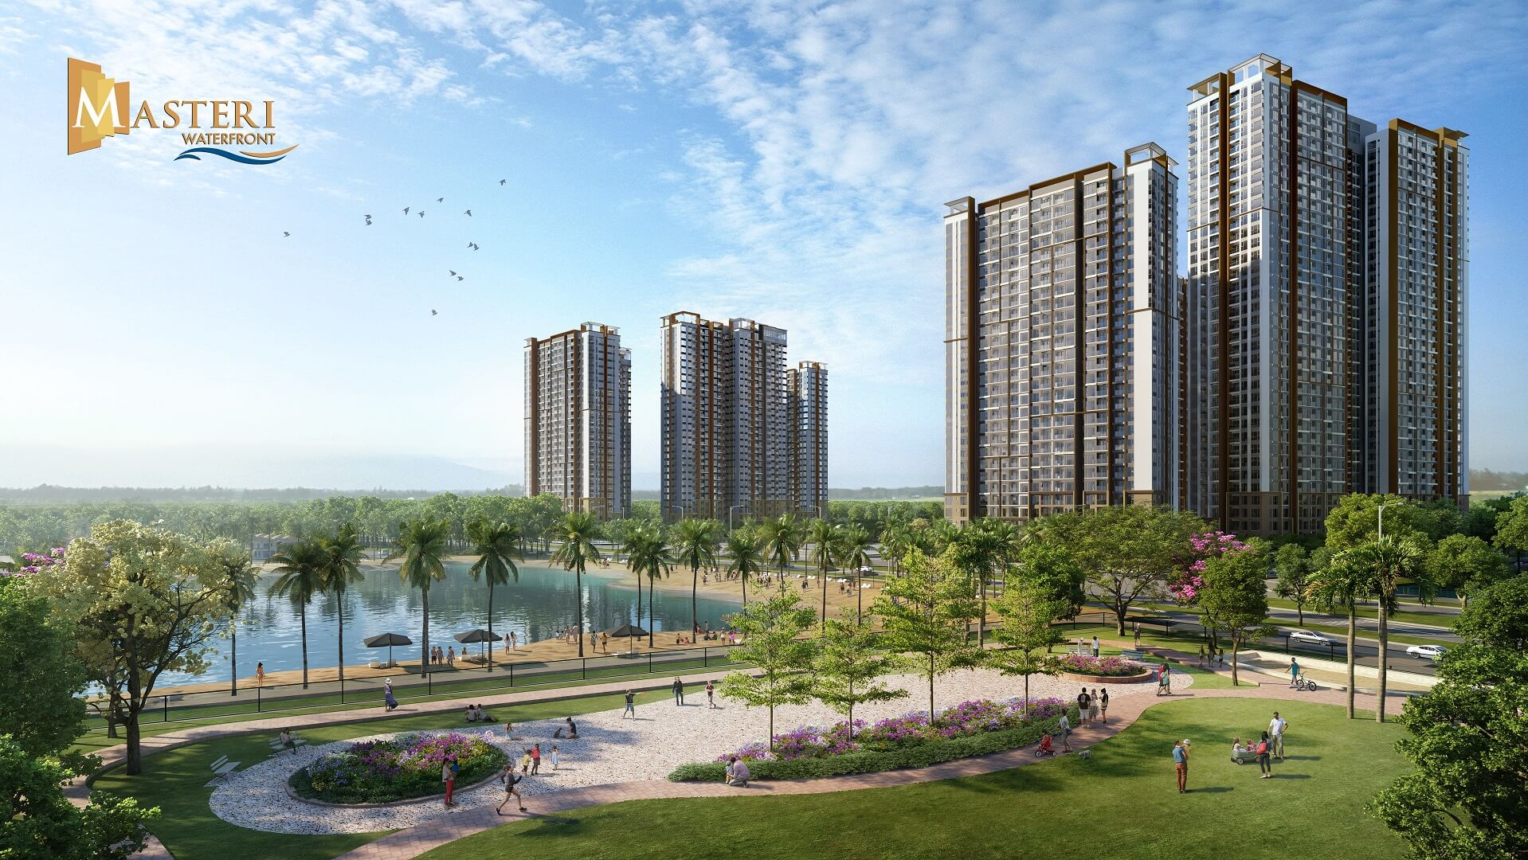
Phối cảnh dự án chung cư Masteri Water Front

VỊ TRÍ DỰ ÁN MASTERI WATERFRONT OCEAN PARK
Dự án Masteri Waterfront toạ lạc tại tâm điểm vàng trung tâm của Thành phố đại dương Vinhomes Ocean Park. Nằm trong quần thể Đại đô thị Vinhomes Ocean Park quy mô hơn 400ha, Masteri Waterfront tận hưởng lợi thế về mặt giao thông khi toạ lạc ngay tại ngã tư vàng Gia Lâm, dễ dàng tiếp cận các tiện ích ngoại khu đa dạng và kết nối trực tiếp với các tuyến đường huyết mạch lớn, các vùng kinh tế trọng điểm phía Bắc.
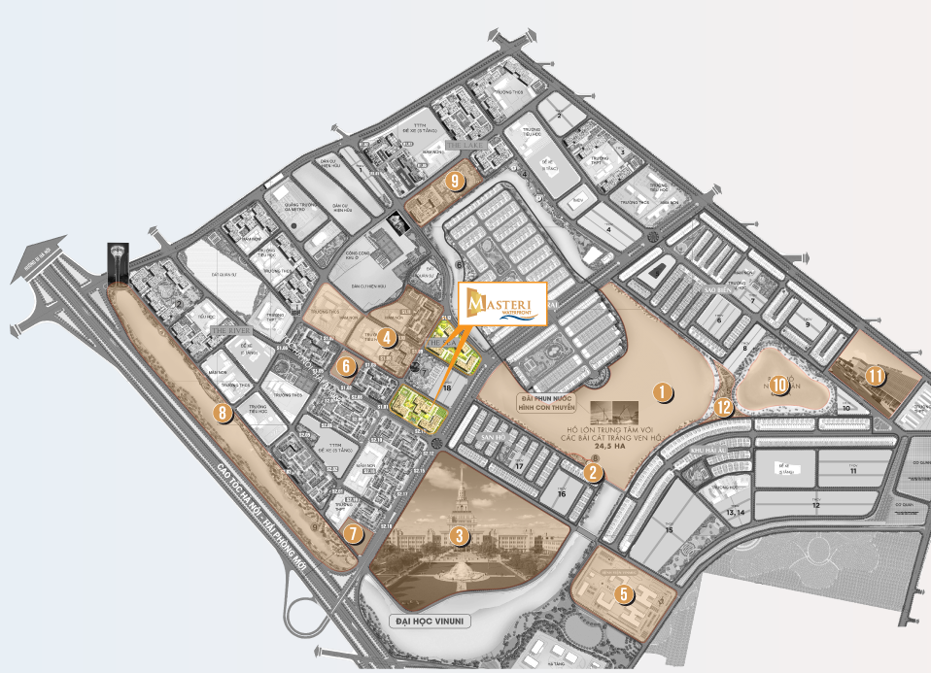
Vị trí dự án Masteri Waterfront Ocean Park
Tọa lạc tại trung tâm Thành phố biển hồ Vinhomes Ocean Park, Masteri Waterfront mang đến đặc quyền di chuyển nhanh vượt trội đến hệ thống tiện ích của Đại đô thị, cũng như kết nối thuận tiện với hệ thống giao thông hiện đại của Thành phố. Masteri Waterfront xóa bỏ hoàn toàn ý niệm về không gian đô thị chật hẹp, đầy khói bụi, mang lại trải nghiệm chưa từng có về phong cách sống quốc tế tiện nghi và đẳng cấp cho cư dân.
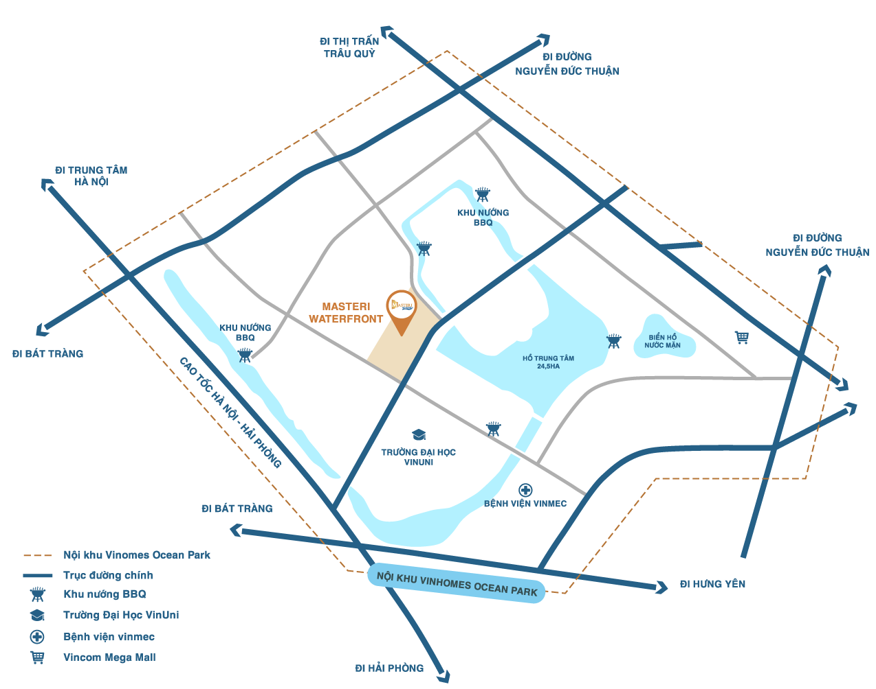
- Hồ trung tâm 24ha: 1 phút
- Đại học VinUni: 2 phút
- Quốc lộ 5A: 3-5 phút
- Bệnh viện Đa khoa Gia Lâm: 10 phút
- Aeon Mall Long Biên: 10 phút
- Hồ Gươm: 15 phút
- Sân bay Nội Bài: 30 phút.

TIỆN ÍCH NGOẠI KHU
Chung cư Masteri Waterfront Ocean Park được tận hưởng toàn bộ tiện ích của đại đô thị Vinhomes Ocean Park Gia Lâm như tiện ích trường học, bệnh viện, siêu thị, trung tâm thương mại, trung tâm mua sắm, siêu thị nội thất, đồ dùng, cảnh quan xanh sinh thá, có thể dễ dàng tiếp cận và giúp cư dân có thể vui sống an toàn, thoải mái kết nối với cộng đồng cư dân thân thiện của mình.
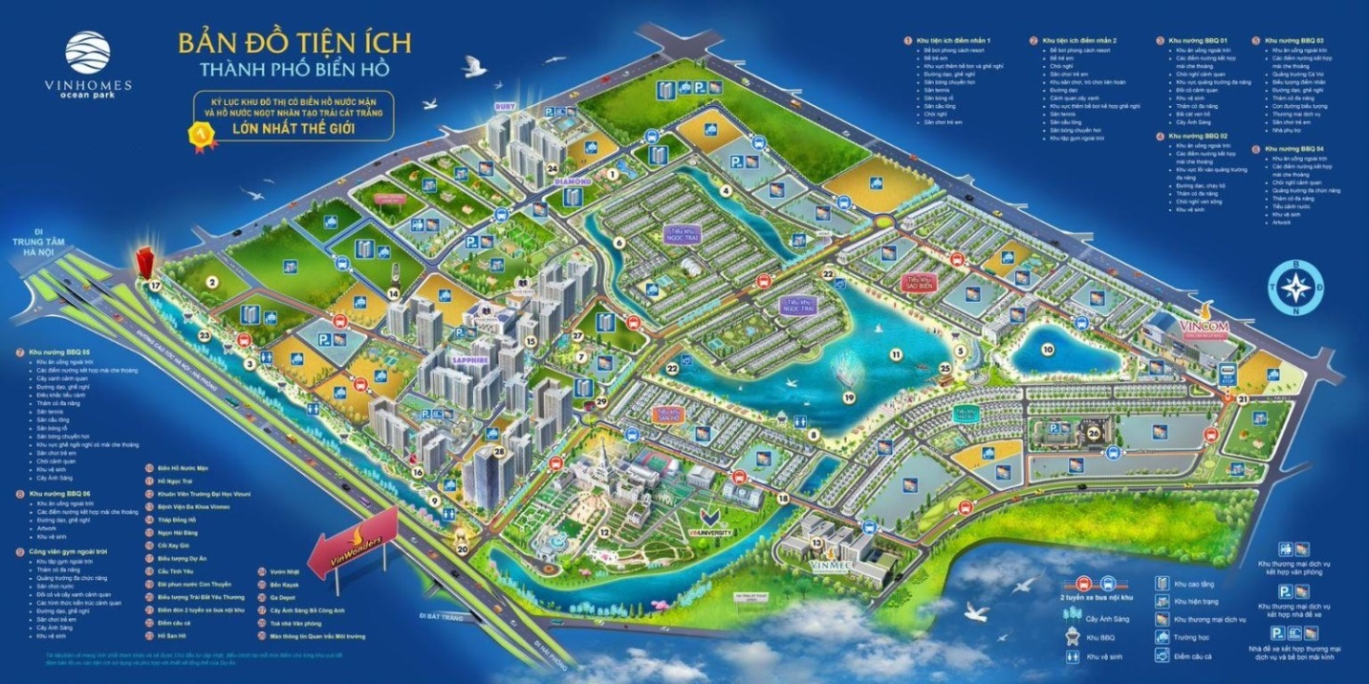
- 6,1ha biển hồ nước mặn. 24,5ha hồ lớn trung tâm với các bãi cát trắng ven hồ.
- 62ha công viên và cây xanh với mật độ xây dựng chỉ gần 19%
- 06 công viên BBQ với hơn 100 điểm nướng dã ngoại cho cả gia đình.
- Hơn 700 máy tập đa dạng được phân bố tập trung tại công viên thể thao ngoài trời và xen kẽ tại các công viên nội khu.
- 150 sân thể thao đa dạng từ sân tennis, sân cầu lông, sân tập bóng rổ, sân bóng chuyền hơi…
- 08 bể bơi trong nhà và ngoài trời theo phong cách resort.
- Đại học Vinuni
- Trường liên cấp Vinschool
- Bệnh viện Vinmec
- Khu để xe 5 tầng
- Tòa Văn phòng Vinfast 45 tầng
- Khu tiện ích điểm nhấn
- TTTM Vicom Megamall
- Quảng trường cá voi.
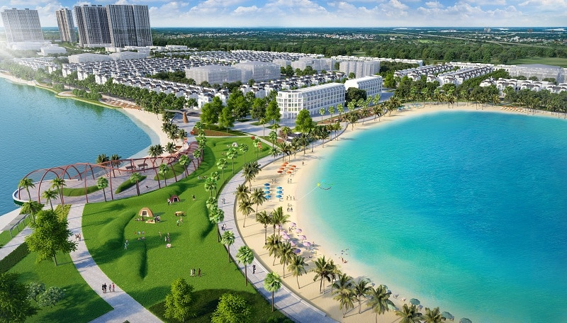
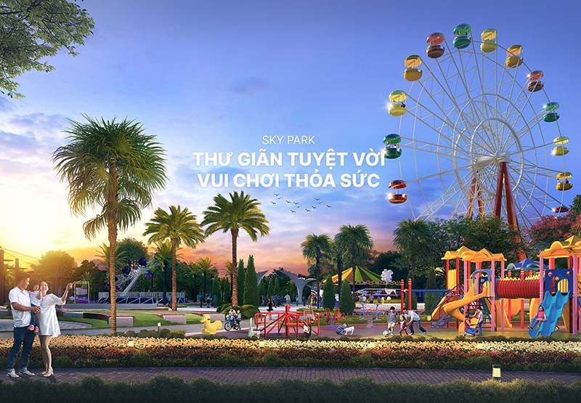

TIỆN ÍCH DỰ ÁN
Masteri Waterfront xóa bỏ hoàn toàn ý niệm về không gian đô thị chật hẹp, đầy khói bụi, mang lại trải nghiệm chưa từng có về một phong cách sống quốc tế tiện nghi và đẳng cấp.
Với triết lý kinh doanh “khách hàng là trọng tâm”, chủ đầu tư dự án Masteri Waterfront mang đến quy trình chăm sóc khách hàng hoàn chỉnh, hướng tới xây dựng thương hiệu gắn liền với sự hài lòng của khách hàng trong suốt hành trình chọn mua đến khi nhận nhà. Sở hữu đội ngũ quản lý quốc tế giàu kinh nghiệm, Masterise Homes cam kết mang lại các dịch vụ trải nghiệm xứng tầm cho khách hàng và gia tăng giá trị tài sản bền vững theo thời gian.
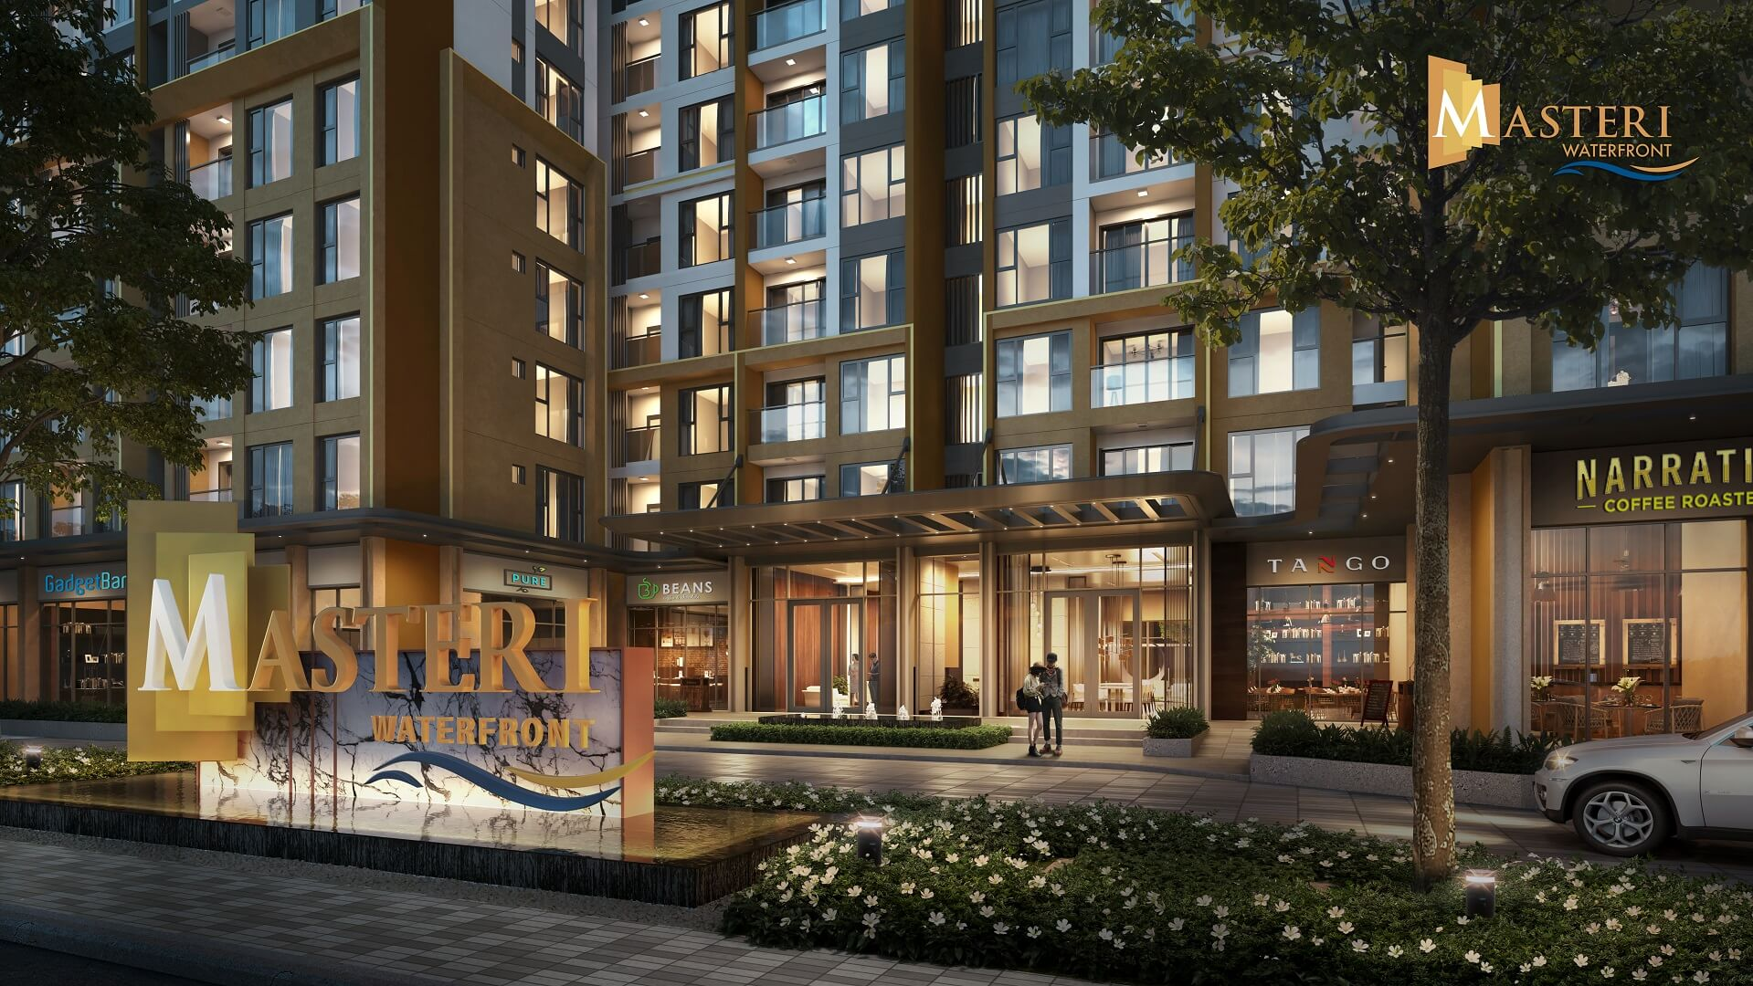
Phối cảnh mặt ngoài dự án Masteri Waterfront
Hệ thống tiện ích 2 lớp bao gồm hệ sinh thái tiện ích thuộc Đại đô thị và các tiện ích đặc quyền chỉ dành riêng cho cư dân tại Masteri Waterfront. Tại Masteri Waterfront , cư dân được thừa hưởng tiện ích nội khu đặc quyền tại mỗi tòa.
Sở hữu căn hộ cao cấp tại Masteri Waterfront, những chủ nhân thượng lưu không chỉ sở hữu số m2 hiện hữu trên sổ đỏ mà còn là cả một không gian sống tiện nghi bất tận, đáp ứng trọn vẹn mọi nhu cầu sống dù là khắt khe nhất:
TIỆN ÍCH NGOÀI TRỜI
- Khu vực đón khách
- Bãi đỗ xe ngoài trời
- Đài phun nước
- Lounge thư giãn ngoài trời
- Lounge thư giãn ven hồ
- Đường chạy bộ
- Hồ cảnh quan
- Khu vườn điêu khắc
- Quảng trường sự kiện
- Lầu vọng cảnh
- Khu thể thao ngoài trời
- Sân chơi trẻ em
TIỆN ÍCH TRONG NHÀ
- Phòng tập Gym
- Khu vui chơi trẻ em
- Bể bơi trong nhà với bể bơi lớn, bể bơi trẻ em, khu vui chơi dưới nước cho trẻ em, vòi phun nước, ghế thư giãn dưới hồ bơi
- Vườn trên không với khu thư giãn, bàn chơi cờ, sân cỏ vận động, sân tập yoga ngoài trời, sân chơi cho trẻ em
- Business Lounge có đầy đủ thư viện, phòng họp, khu làm việc, phòng cộng đồng, lounge thư giãn
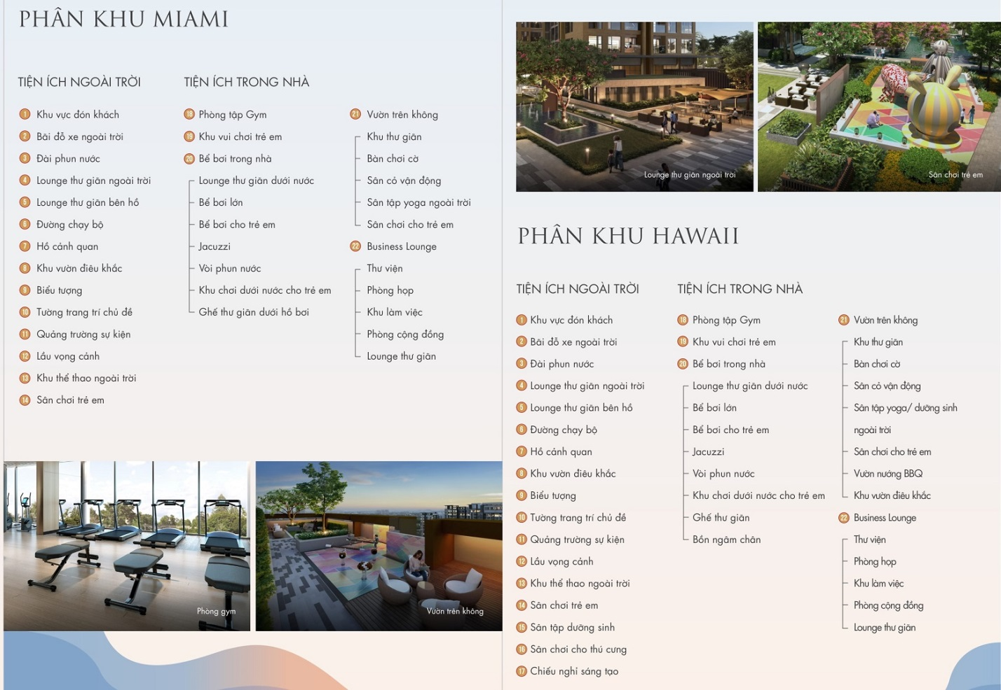
Hệ thống tiện ích nội khu dự án Masteri Waterfront
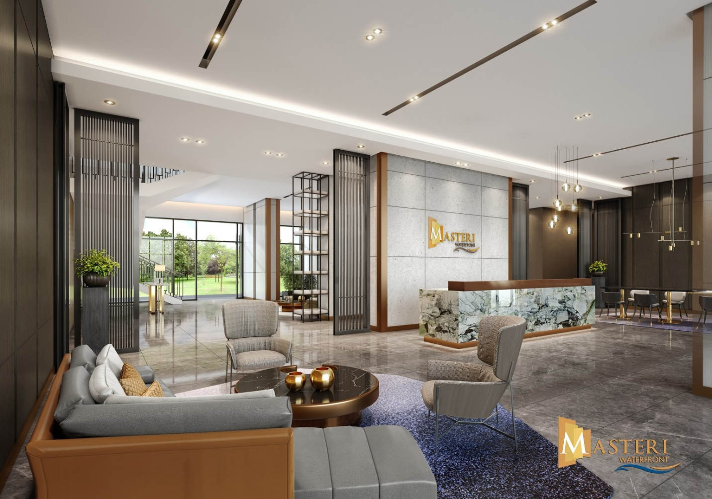
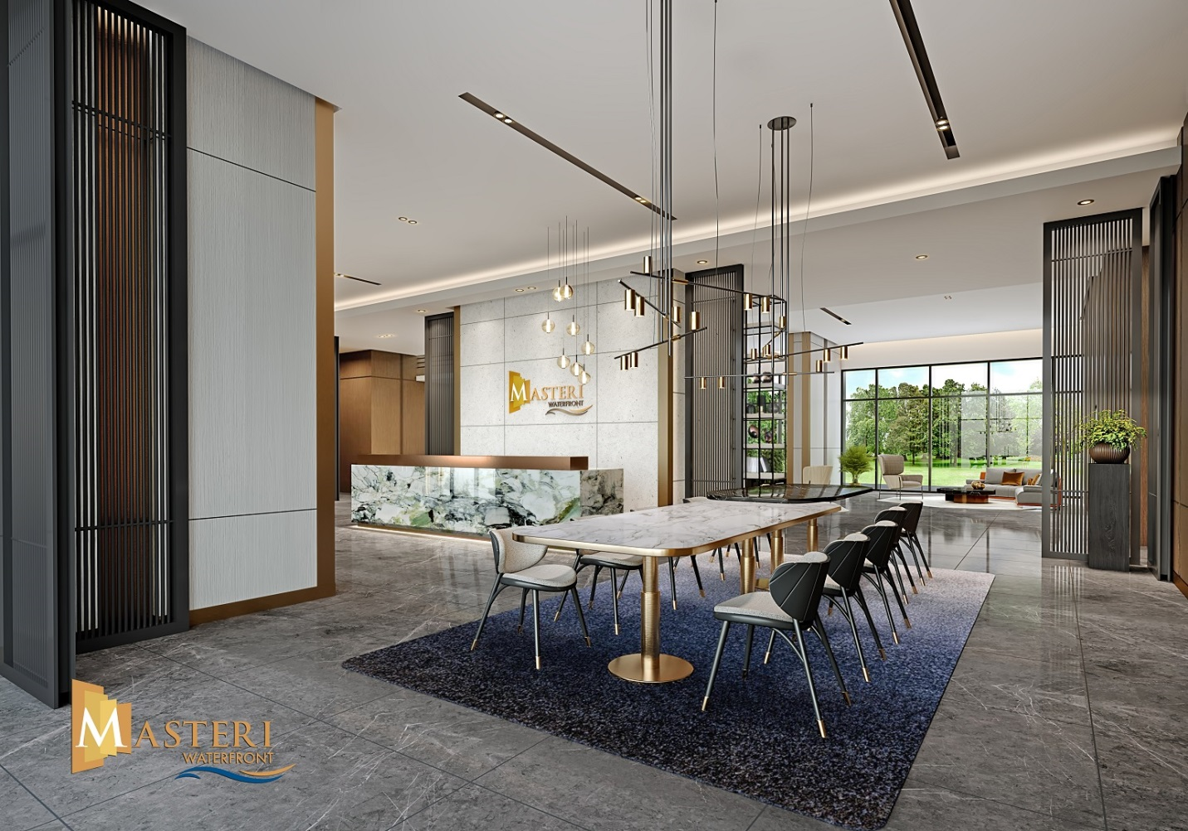
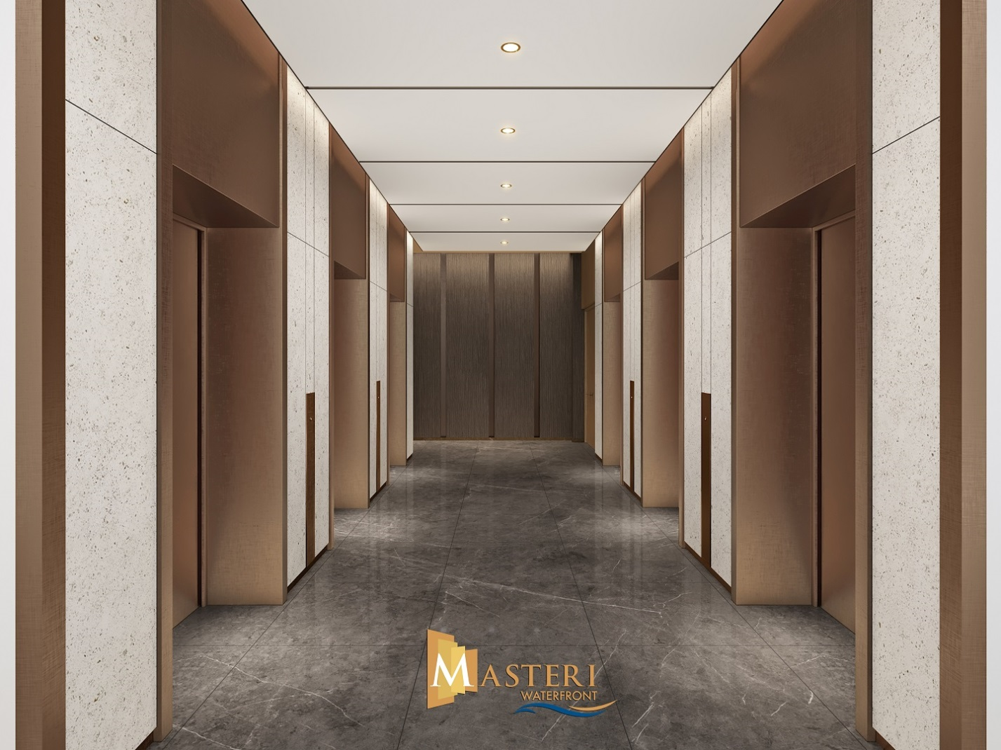
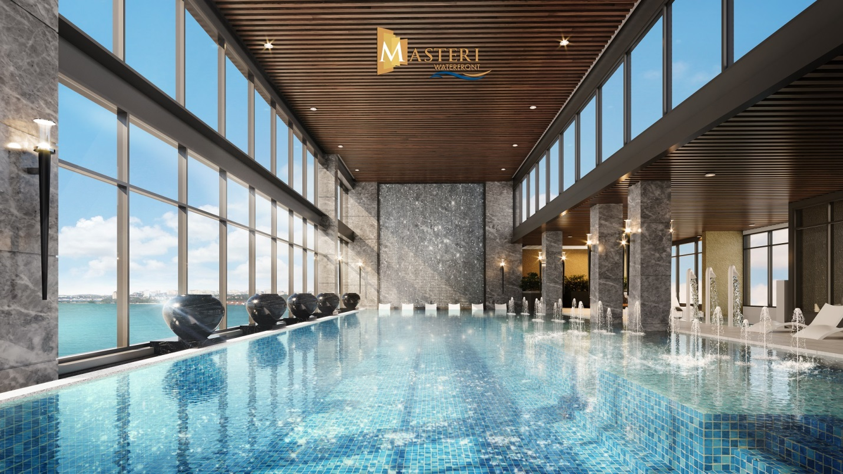
Bể bơi dự án Masteri Waterfront Ocean Park
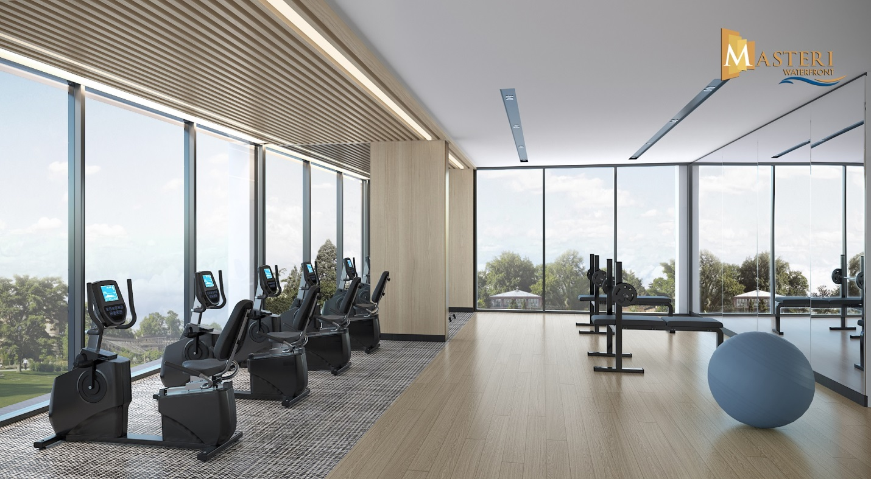
Phòng Gym dự án Masteri Waterfront Ocean Park
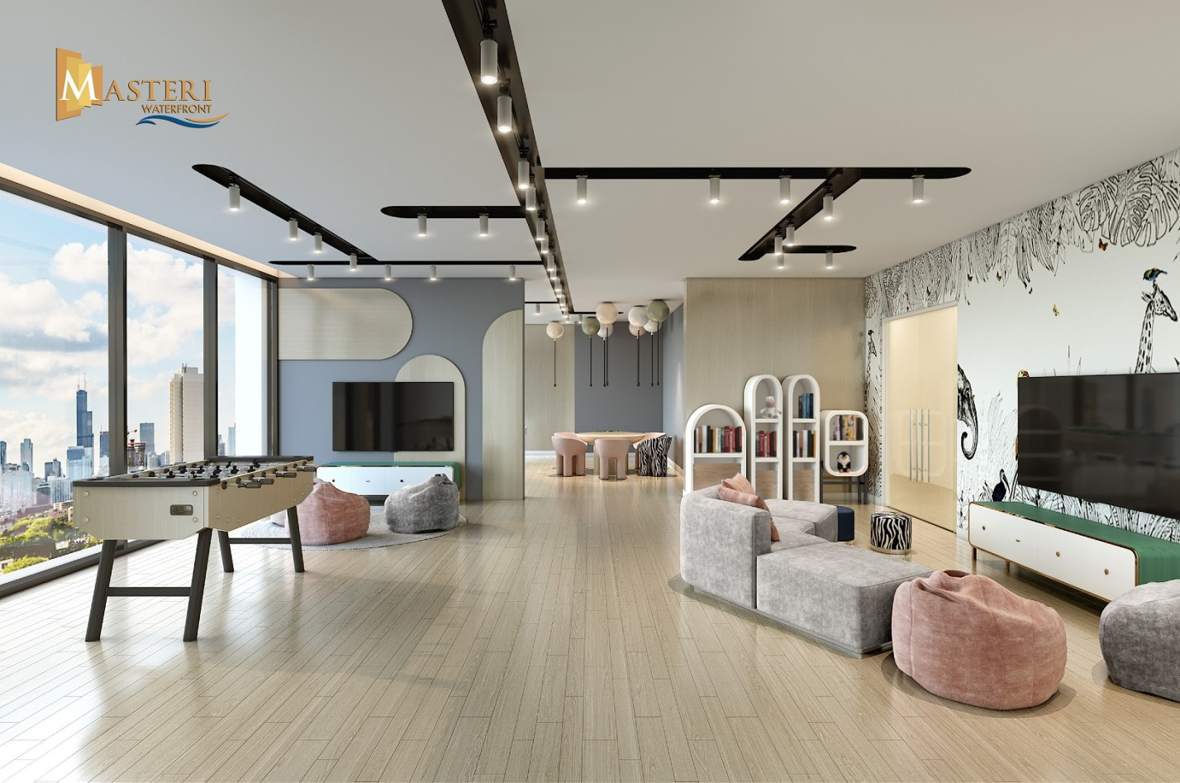
Khu vui chơi trẻ em dự án Waterfront Ocean Park
Masteri Waterfront sẽ mang đến cho các cư dân tương lai đặc quyền tận hưởng không gian riêng tư với tiêu chuẩn sống xứng tầm quốc tế tại trung tâm đại đô thị lớn nhất phía Đông Thủ Đô. Một dự án "mới mẻ, độc đáo, đem đến một phong cách sống hoàn toàn khác biệt".

MẶT BẰNG DỰ ÁN CHUNG CƯ MASTERI WATERFRONT OCEAN PARK
Lấy cảm hứng từ những con sóng của đại dương, với lối kiến trúc đương đại được thổi hồn bởi những kiến trúc sư tài hoa đến từ Công ty thiết kế hàng đầu thế giới Tange Associates (Nhật Bản), Masteri Waterfront Ocean Park gây ấn tượng bởi nét hiện đại, sang trọng với các thanh ngang chạy dọc toàn bộ bề mặt cùng hệ cửa kính với chiều cao sát trần (full-height glass), giúp căn hộ đón trọn không gian tươi mới và trong lành từ biển hồ. Hai phân khu Miami và Hawaii kiến tạo nên những biểu tượng sống khác biệt, hài hòa và độc đáo, nơi cư dân có thể tận hưởng trọn vẹn mọi tiện ích – dịch ngay bên thềm nhà.
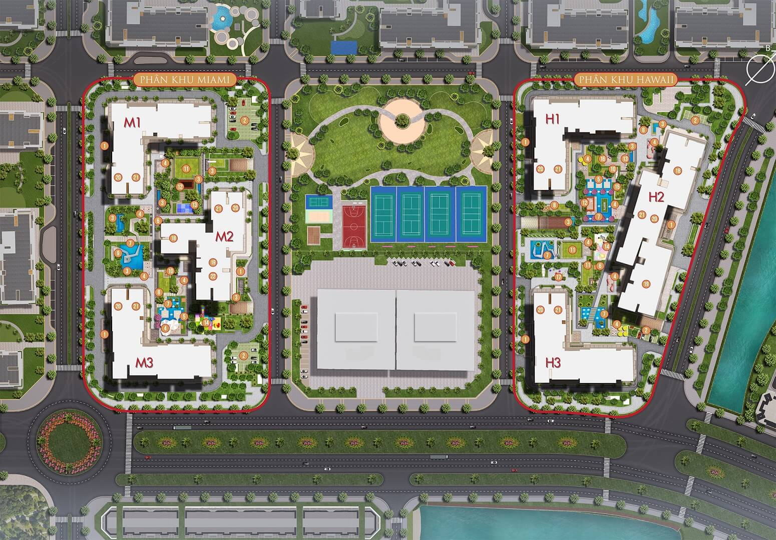
Mặt bằng tổng thể dự án chung cư Masteri Waterfront Ocean Park
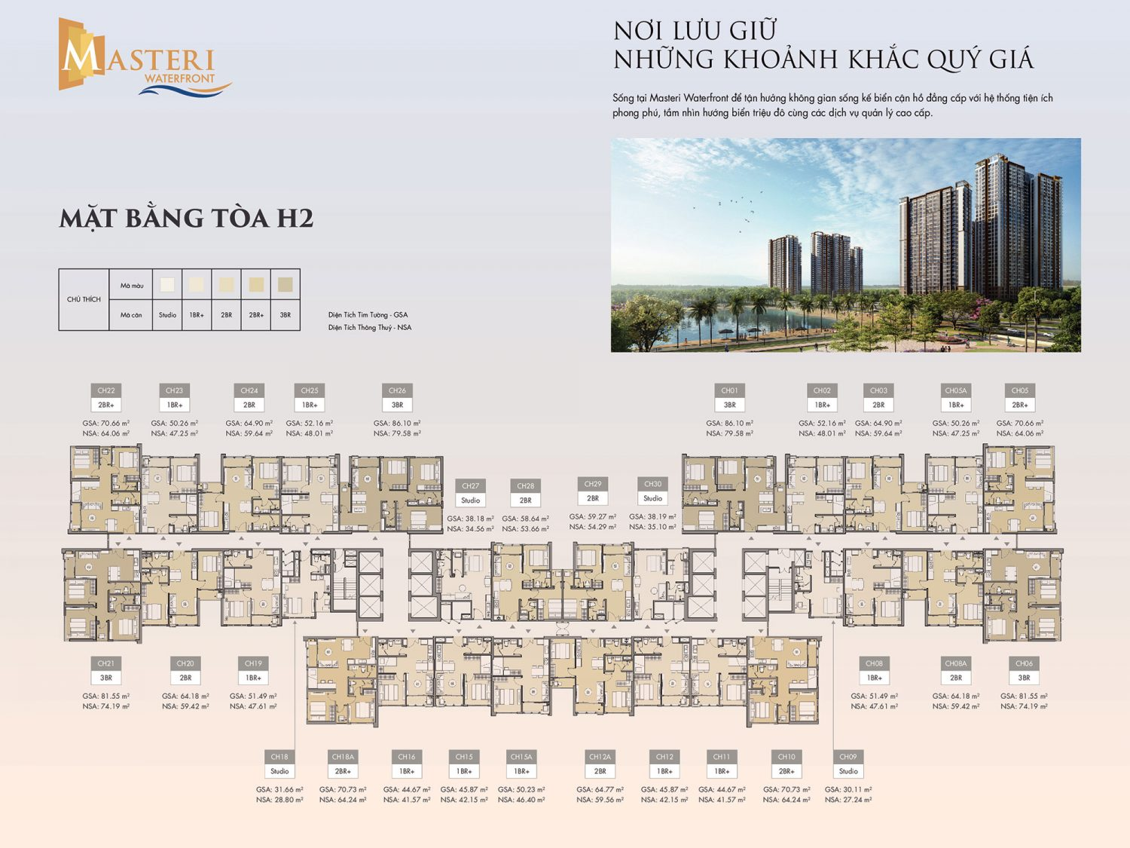
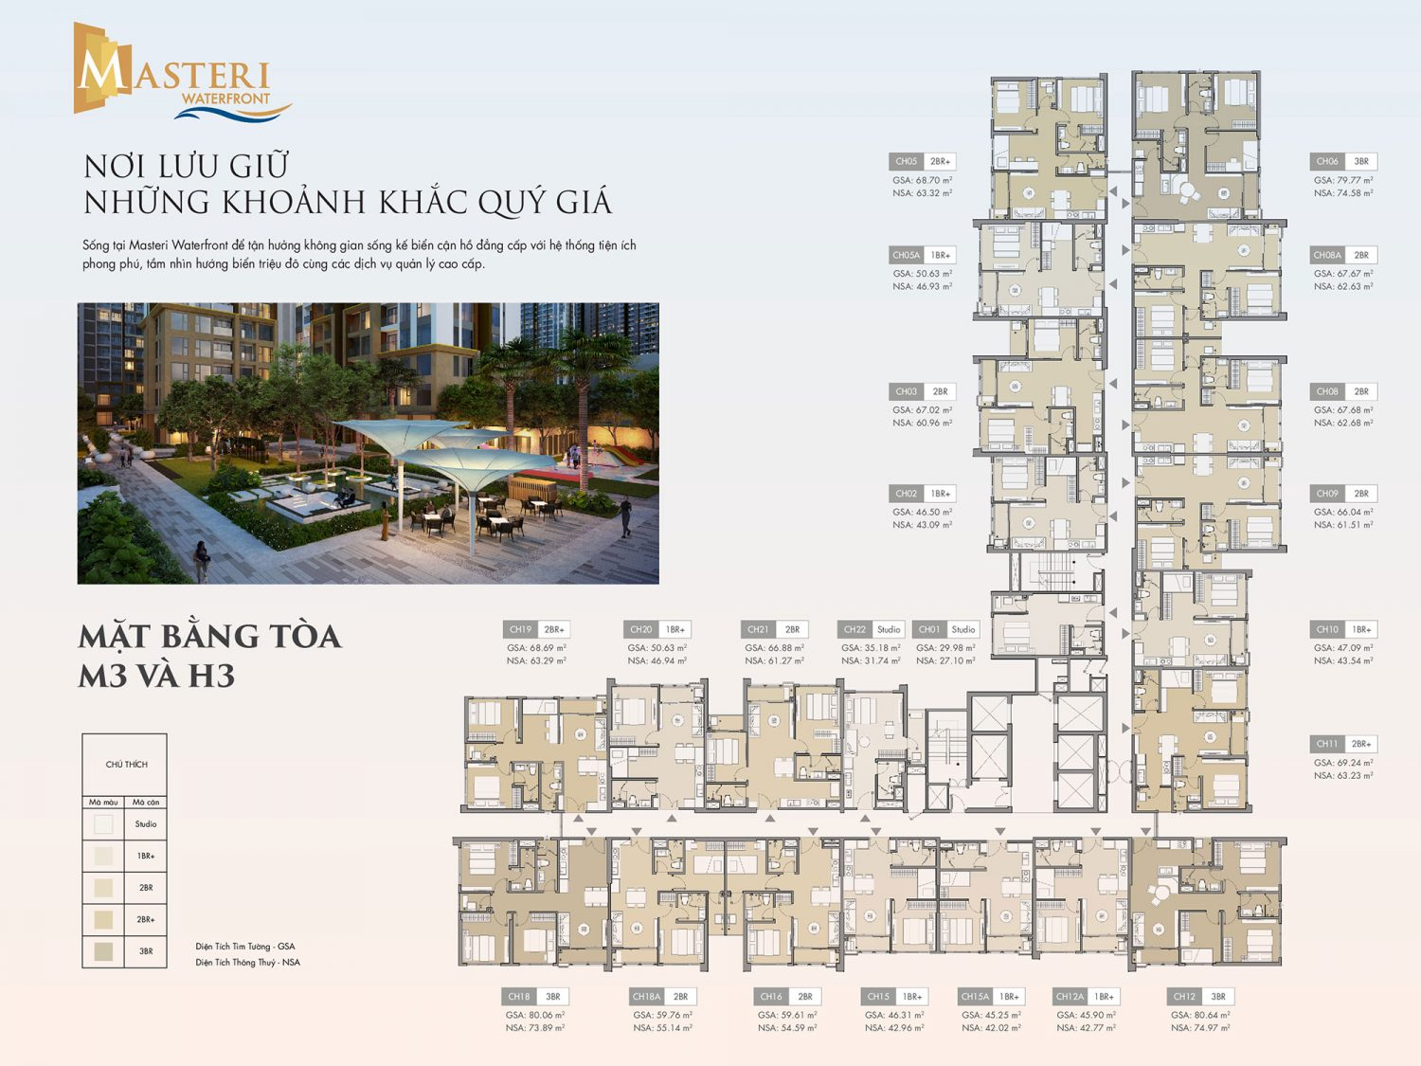
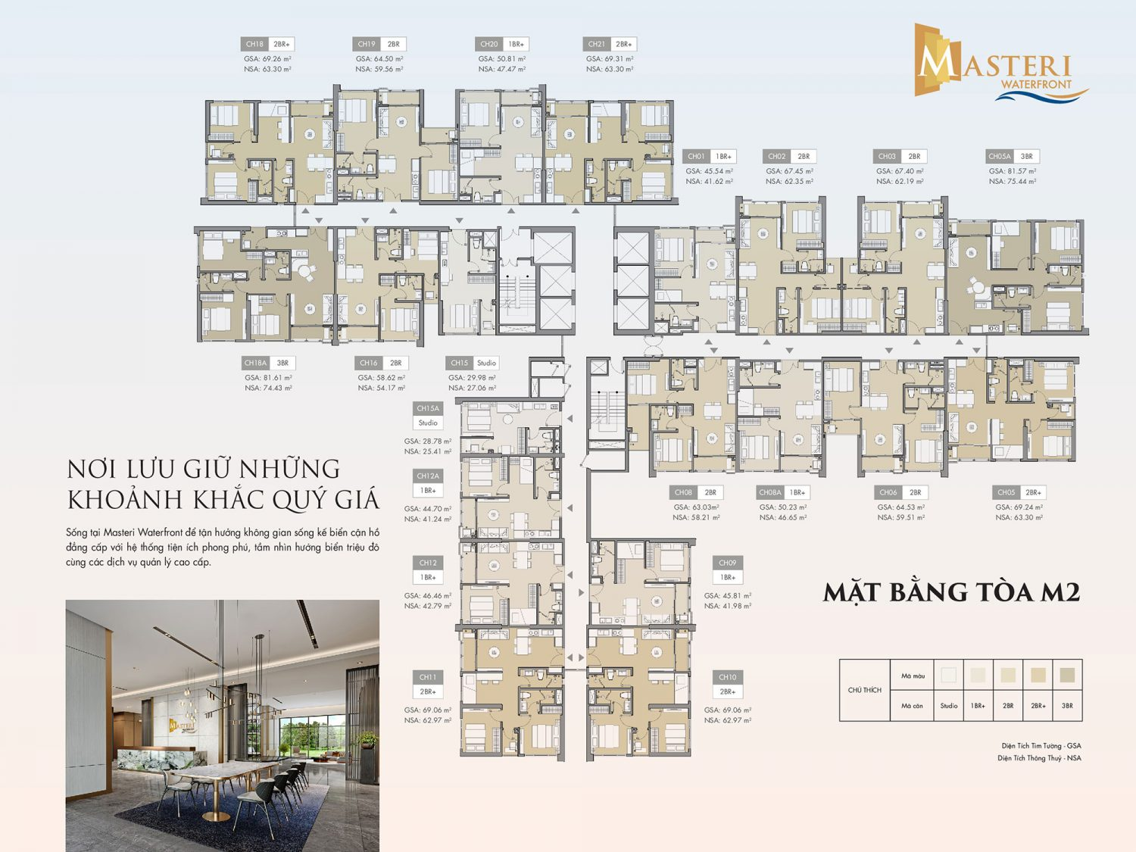
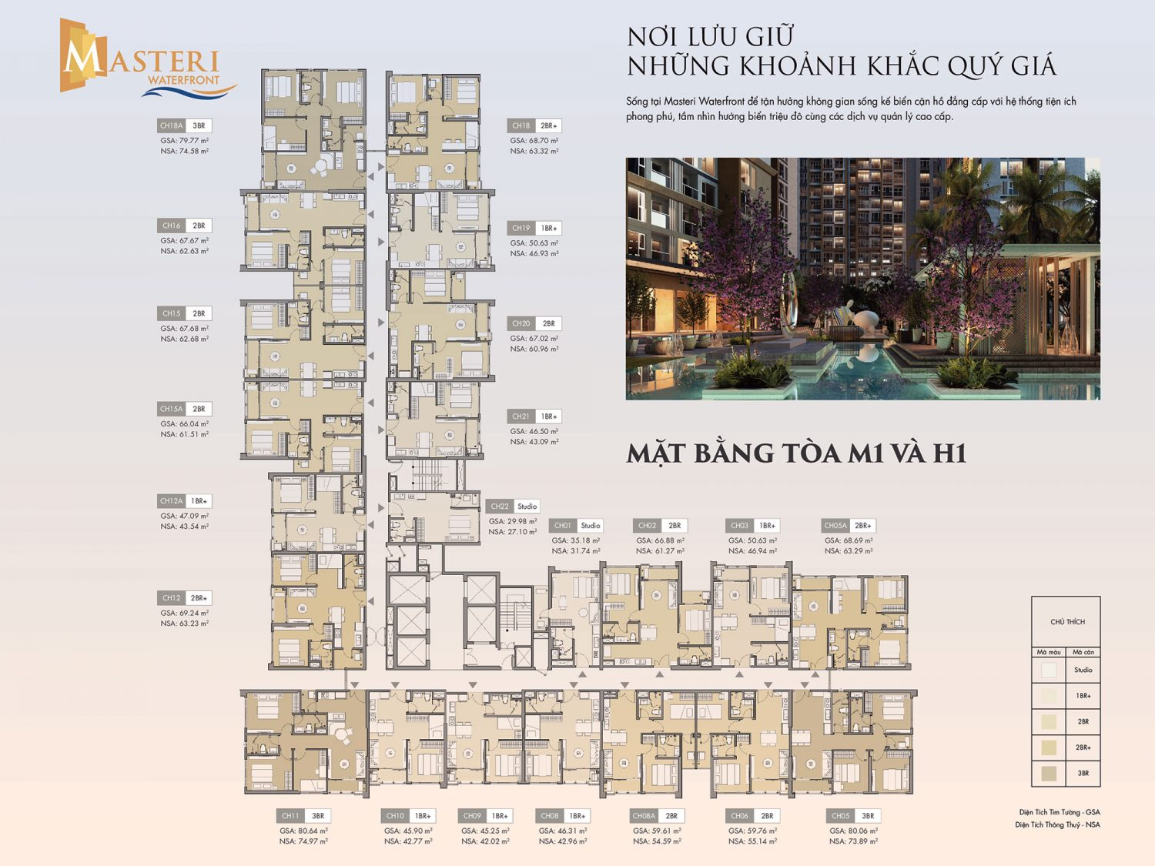

THIẾT KẾ
Thiết kế nội thất của Masteri Waterfront được chăm chút kỹ lưỡng bởi “Công ty thiết kế nội thất số 1 thế giới” STUDIO HBA (Mỹ), các căn hộ tại đây mang hơi thở hiện đại khéo léo kết hợp với các gam màu nhẹ nhàng như màu cát của biển cả, màu xanh lam của những con sóng và màu xanh lá của những tán cây tươi mát mang đến một không gian sống chan hòa thiên nhiên.
Các loại diện tích căn hộ tại dự án Masteri Waterfront
- Căn hộ Studio: Diện tích 28.8 – 38.2m2
- Căn hộ 1PN+: Diện tích 44.7 – 52.2m2
- Căn hộ 2PN: Diện tích 58.6 – 67.7m2
- Căn hộ 2PN +: Diện tích 69.1 – 70.7m2
- Căn hộ 3PN: Diện tích 80.1 – 86.1m2
- Căn hộ 3PN đặc biệt (8 căn): Diện tích 103.7 – 115m2
- Căn hộ Duplex (3 căn): Diện tích 141.5 – 166.7m2.

Căn hộ 1 phòng ngủ
Từng không gian trong căn hộ Masteri WaterfrontOcean Park 1 phòng ngủ được thiết kế thông minh, bố trí hợp lý, tối đa hóa diện tích sử dụng để chủ nhân thuận tiện trong mọi sinh hoạt cá nhân. Một không gian sống hoàn toàn mở, mang lại nhiều ánh sáng và gió trời sẽ giúp bạn mạnh khỏe và sống thư thái hơn.

Căn hộ 2 phòng ngủ
Mỗi căn hộ Masteri Waterfront Ocean Park 2PN được thiết kế đầy cảm hứng giữa sự an yên của thiên nhiên và nét hiện đại; giữa giá trị truyền thống Á Châu và hơi thở văn minh từ Âu Châu. Một tổng thể căn hộ tuyệt vời với tầm nhìn rộng rãi thoáng mát và sự kết hợp nhịp nhàng, ăn ý giữa yếu tố đường nét tinh tế, màu sắc hài hòa cùng nội thất sang trọng.

Căn hộ 3 phòng ngủ
Căn hộ Masteri Waterfront Ocean Park 3PN được thiết kế dành riêng cho gia đình 3 thế hệ, vừa đủ để tạo không gian gần gũi, đồng thời tận dụng nguồn ánh sáng tự nhiên tạo nên không giang thoáng đãng với tầm nhìn tuyệt đẹp ôm trọn thành phố. Không gian sống được bố trí linh hoạt, đáp ứng tối ưu những nhu cầu đa dạng của chủ nhân. Các không gian riêng tư được bố trí riêng biệt với thiết kế hài hòa, trong khi các không gian sinh hoạt chung của phòng khách

NỘI THẤT BÀN GIAO
Thiết kế nội thất của Masteri Waterfront được chăm chút kỹ lưỡng bởi “Công ty thiết kế nội thất số 1 thế giới” Hirsch Bedner Associates (HBA) - Mỹ, nổi tiếng với những tuyệt tác thiết kế cho các thương hiệu khách sạn, resort hạng sang hàng đầu thế giới như Hilton, JW Mariott, Ritz Carlton, Shangri-la, Four Seasons.
Với sự trau chuốt tỉ mỉ trong từng chi tiết, không gian sống tại Masteri Waterfront Ocean Park là sự đồng điệu giữa phong cách kiến trúc hiện đại, tinh tế và âm hưởng kiến trúc Đông Dương, mang đến phong cách sống thời thượng cho cộng đồng cư dân tinh hoa.
Đến từ những thương hiệu hàng đầu thế giới, từng chi tiết nội thất tại căn hộ MASTERI OCEAN PARK toát lên vẻ thanh lịch, sang trọng bậc nhất để mỗi ngày là một trải nghiệm đẳng cấp về cuộc sống được tạo ra xứng tầm chủ nhân và gia đình.
TIÊU CHUẨN BÀN GIAO DỰ KIẾN:
- Thương hiệu vật liệu: Kohler (Mỹ), Hafele (Đức), Daikin (Nhật)
- Có máy lạnh Daikin.
- Bếp Hafele.
- Thiết bị vệ sinh Kohler.
- Ban công kính
- Hệ thống cửa kính từ sàn đến trần
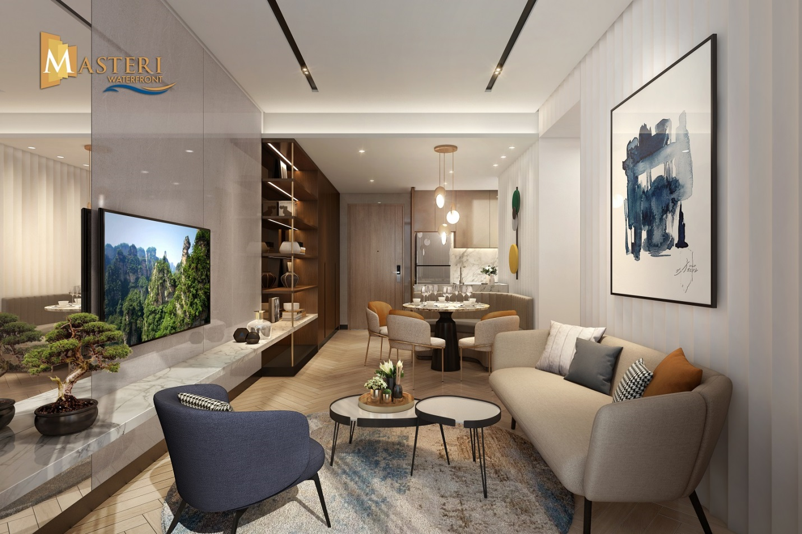
Phòng khách chung cư Masteri Ocean Park
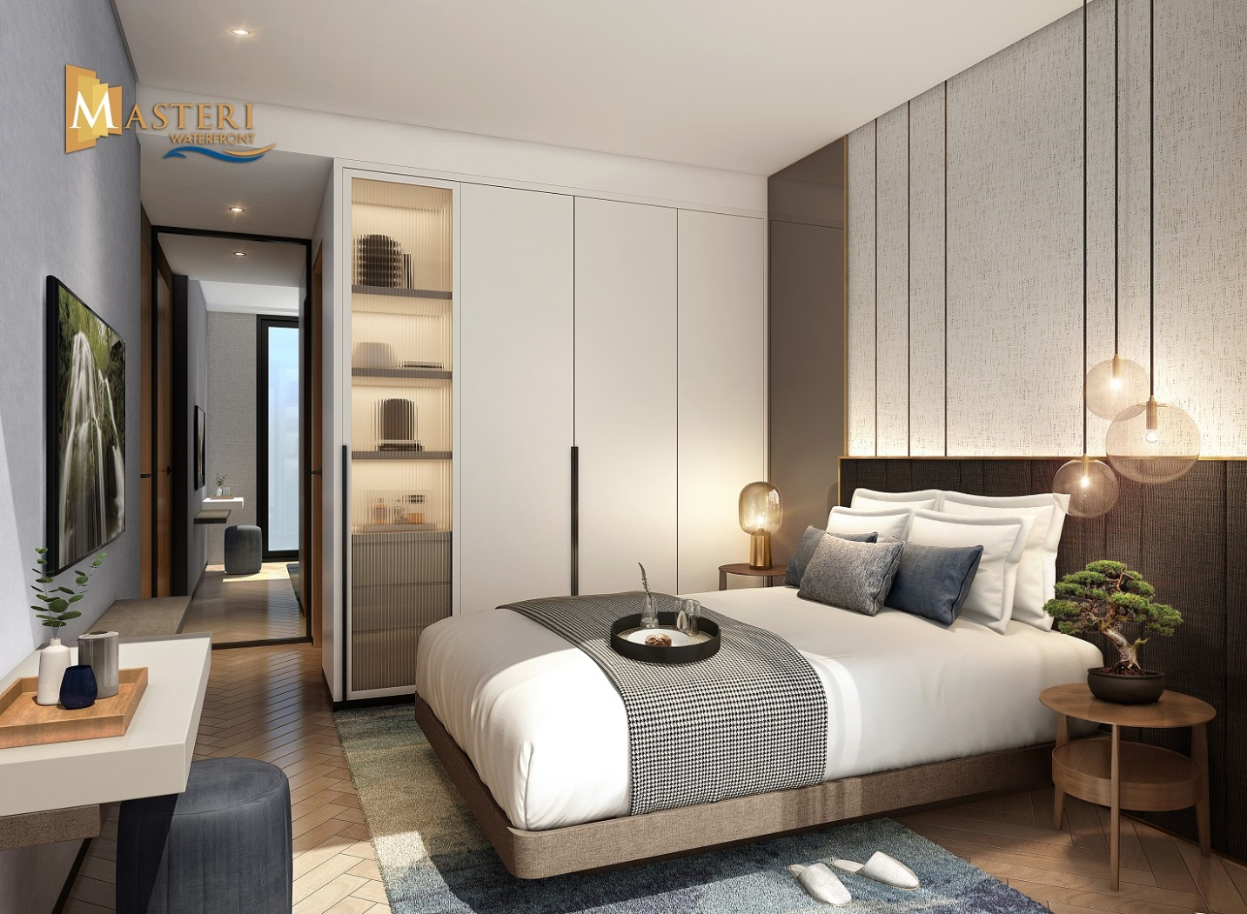
Phòng ngủ chung cư Masteri Ocean Park
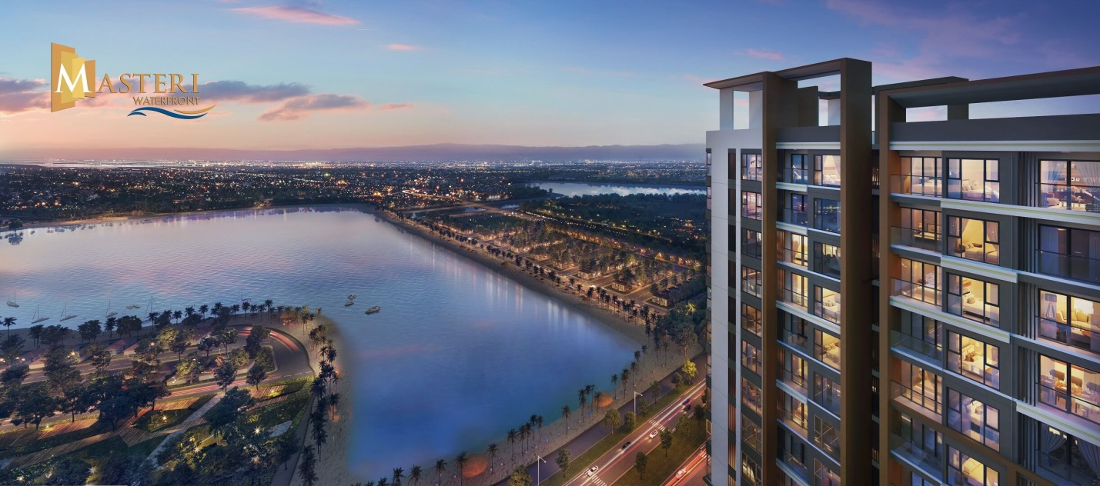
View dự án Waterfront Masteri Ocean Park

GIÁ BÁN VÀ TIẾN ĐỘ THANH TOÁN
Giá bán căn hộ Masteri Waterfront : Liên Hệ 0936 201 858
Tiến độ thanh toán dự án Masteri Waterfront
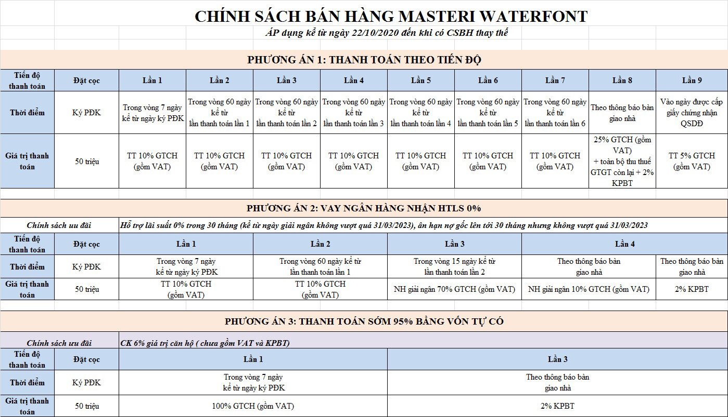
Masteri Waterfront - Dấu ấn vị thế trong lòng Đại đô thị Vinhomes Ocean Park.
Thông tin chi tiết dự án Masteri Waterfront Ocean Park quý khách liên hệ
Hotline : 0936 201 858
Website : https://chungcuhn24h.net/masteri-waterfront/

